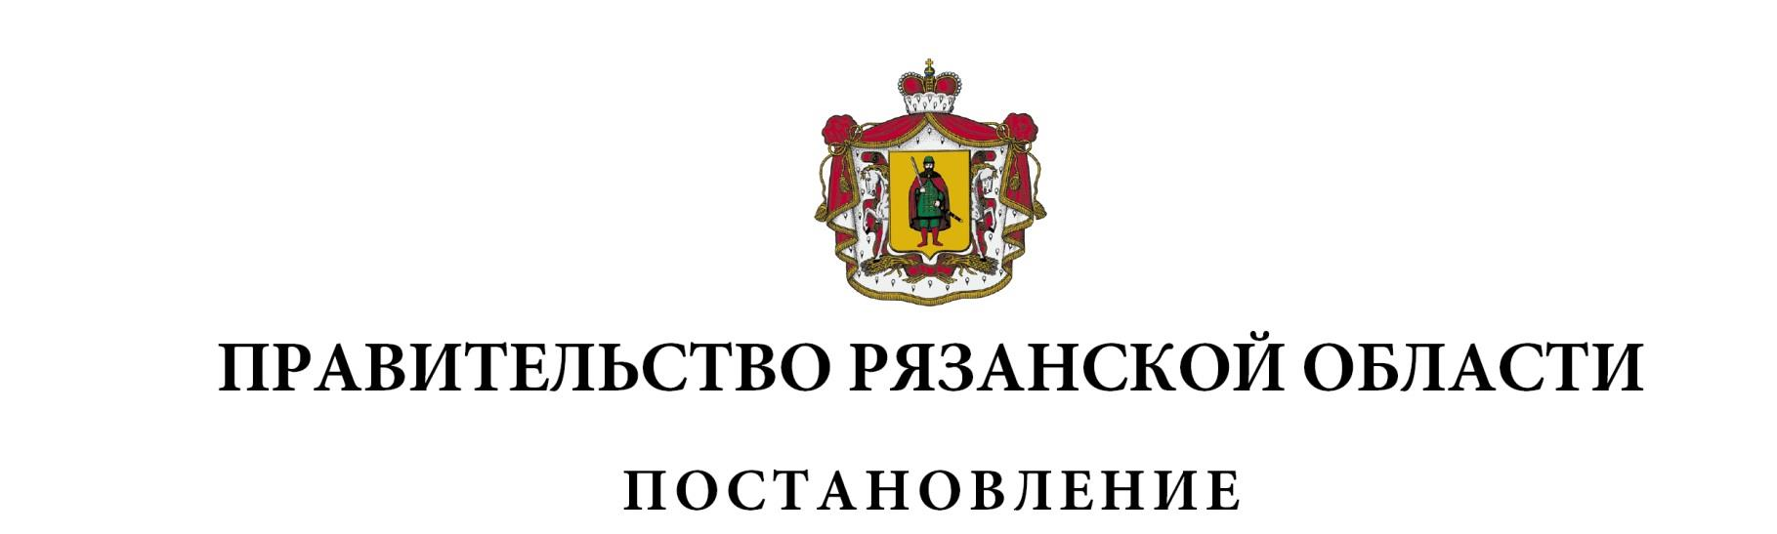
от 08 августа 2023 г. № 300

О внесении изменений в постановление Правительства
Рязанской области от 09 октября 2013 г. № 302 «О государственной академической стипендии и государственной социальной
стипендии студентам, обучающимся по очной форме
обучения за счет средств областного бюджета» (в редакции
постановлений Правительства Рязанской области
от 23.07.2014 № 207, от 15.10.2014 № 286, от 23.09.2015
№ 238, от 07.10.2015 № 256, от 28.09.2016 № 227,
от 13.04.2017 № 66, от 11.07.2017 № 159, от 19.12.2017
№ 382, от 26.06.2018 № 189, от 13.08.2019 № 255,
от 30.06.2020 № 156, от 30.06.2021 № 169,
от 05.07.2022 № 248)
Правительство Рязанской области ПОСТАНОВЛЯЕТ:
1. Внести в постановление Правительства Рязанской области от 09 октября 2013 г. № 302 «О государственной академической стипендии и государственной социальной стипендии студентам, обучающимся по очной форме обучения за счет средств областного бюджета» следующие изменения:
приложение № 2 изложить в новой редакции согласно приложению к настоящему постановлению;
в пунктах 1, 2 приложения № 3 слова «центральному исполнительному органу государственной власти» заменить словами «исполнительному органу».
2. Настоящее постановление вступает в силу со дня его подписания, за исключением абзаца второго пункта 1 настоящего постановления, который вступает в силу с 1 сентября 2023 года.
Губернатор Рязанской области |  | П.В. Малков

